07-388 А-Г-1 автогудронатор - распределитель битума под давлением с гидроприводом насоса конструкции инж. Обухова Н.П. на шасси Я-5 4х2, емкость цистерны 3 м3, экипаж 2, рабочие: ширина 1.2-6 м, 3-8 км/час, полный вес до 10 т, Hercules YXC 93.5 лс, транспортная до 30 км/час, первый в СССР, 1 экз., РМЗ г. Детское Село, 1931 г.
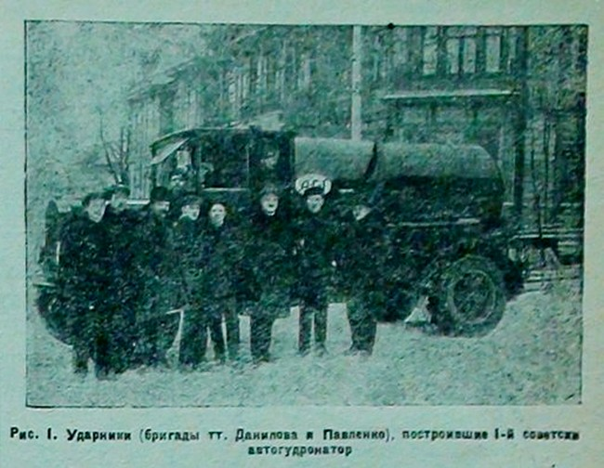

Гудронатор (распределитель битума) – дорожная машина, предназначенная для нанесения на дорожное основание вяжущего материала (битума, битумной эмульсии). Машина используются для укрепления грунта, нанесения гидроизолирующих слоев, подготовки оснований под укладку асфальтобетонных покрытий и выполнения других операций.
Первый отечественный автогудронатор А-Г-1 емкостью 3000 л системы заводского инженера Обухова Н. П. на шасси автомобиля Я-5 (бывшего в употреблении) был изготовлен в 1931 г. на Детскосельском ремонтно-механическом заводе в Детском Селе (до 1918 года - Царское Село) Ленинградского облдортранса. Ныне это ООО «Пушкинский машиностроительный завод» г. Пушкин Ленинградской области. Зимой 1932 года машина успешно прошла испытания, подтвердившие, что она обладает лучшими эксплуатационными характеристиками, чем импортные автогудронаторы фирм Этнайер, Лингофф или Кинней, баснословной цены в 50000 тогдашних рублей.
Конструкция без преувеличения была революционной - для подключения специального оборудования был использован гидропривод с дроссельным регулятором, обеспечивающим независимость привода от оборотов основного двигателя. Не трудно представить каких высот достигла бы наша страна в производстве дорожно-строительной, горной, пожарной, коммунальной, военной и пр. техники, если бы это изобретение нашло применение.

Заметка БРИЗ (Бюро рационализаторов и изобретателей) Цудортранса «Советский автогудронатор создан» в журнале «За рулем» №7 за 1932 г.
Все автогудронаторы для асфальто-дорожных работ до сих пор ввозились из-за границы.
В Ленинграде Детскосельский ремонтно-механический завод Леноблдортранса сконструировал по проекту инж. Н. Обухова оригинальный советский автогудронатор, который после успешных испытаний был поднесен областной партийной конференции. Советский автогудронатор, в отличие от заграничных, имеет следующие отличительный особенности.
Он работает от одного мотора, т. е. получает движение и вращает битумный насос — гидравлическую передачу. Этим сокращается второй мотор, моторист, бензин, масло, амортизация и ремонт второго мотора, Автогудронатор работает точно. Установленный водителем режим разлива (норма) не может быть нарушен. Ошибки водителя машины исправляет сам автогудронатор.
При установленном режиме водитель случайно может прибавить или убавить скорость. Но так как гидравлическая передача соединяет мотор автомобиля и насос автогудронатора, то колебание подачи битума будет пропорционально движению автогудронатора. Таким образом норма разлива выдерживается самим автогудронатором.
Лучший американский автогудронатор «Этнайер» этого качества не имеет, и ошибки водителя сейчас же нарушают норму разлива, иногда очень грубо — до 50-80%.
Вокруг создания новой советской машины сплотилось ядро общественности, которое совместно с конструктором преодолело все препятствия. Результаты предварительного испытания машины по некоторым пунктам превзошли лучшие заграничные.
Цудортранс предлагает произвести окончательное испытание и одновременно разместить заказ по заводам для обеспечения дорожно-строительной программы советскими автогудронаторами, которые можно будет выпустить совершенно без применения импортных частей.

Авторское свидетельство Н. П. Обухова № 30703, заявленное 7 мая 1931 года (спр. о перв. №88060). О выдаче авторского свидетельства опубликовано 30 июня 1933 года.
«Предметом предлагаемого изобретения является самодвижущаяся повозка, приспособленная для заливания шоссейных и тому подобных дорог разжиженной гудронной массой. Вообще такие машины, в которых мотор повозки служит одновременно и для приведения в действие насоса, разбрасывающего на полотно дороги эту массу (битум), известны, но в предлагаемой машине; в целях подачи битума в желаемом количестве при постоянной скорости машины, между мотором и насосом включена гидравлическая передача известного типа, например типа Дженни.
Автогудронатор представляет собой грузовой автомобиль с поставленным на нем котлом для битума. Котел снабжен насосом для наполнения его битумом, подогревательными приборами и соответственно расположенною сетью приемных и распределительных труб с кранами и
с разливными соплами. Выведенный из коробки скоростей механизм, которым снабжаются современные грузовые автомобили, соединен карданным валок с приемной частью, примененной в качестве гидравлической передачи муфты Дженни, каковая часть ее заключает в себе высокой производительности гидравлический насос, а передающая часть - гидравлический мотор. На одной оси с последним расположен действующий от него битумный насос, выбрасывающий
битум через сопла разливных коллекторов машины. Наблюдая счетчик оборотов и управляя дроссельным регулятором части муфты Дженни, водитель машины может дать битумному насосу любое число оборотов, независимо от скорости движения автомобиля и от числа
оборотов мотора».

Выдающееся изобретение, опередившее время почти на 40 лет, когда гидропривод в нашей стране начал получать более-менее широкое распространение. Увы «нет пророка в своем Отечестве», машина не пошла в производство, скорее всего из-за проблем с изготовлением муфты Дженни на «Красном Путиловце», а в целом в следствии безграмотности и косности руководителей строительного и коммунального машиностроения.
В итоге, конструкторы разработали автогудронатор с приводом рабочего оборудования от автономного бензинового двигателя!!! Эта схема, также как и у Обухова, позволяла разливать битум вне зависимости от скорости движения машины, что, конечно, являлось большим преимуществом перед машинами с механическим приводом от двигателя шасси, но требовала применения еще одного ДВС при рабочем цикле, когда двигатель шасси использовался не более чем на 30%.
В 1934 г. на Кременчугском заводе им. Сталина Главстроймаша был изготовлен автогудронатор АГЦ «Комсомолец» на шасси ярославского грузовика ЯГ-4 с приводом битумного насоса от автономного двигателя. Эти машины и их модернизированные варианты АГЦ-1 (Д-30) и АГЦ-2 (Д-31), также на ярославских шасси, выпускались в Кременчуге вплоть до начала Великой Отечественной войны..
Автогудронатор состоял из следующих основных частей:
- бака емкостью 3000 л с изоляцией,
- отопительной системы,
- шестеренчатого насоса с системой циркуляционных труб,
- мотора для приведения в действие насоса типа ГАЗ-НАТИ мощностью 27,5 л. с.,
- распределительного устройства,
- рабочего управления гудронатора,
- измерительной аппаратуры.
После окончания войны, в конце 1948 года, Курганский завод дорожных машин, появившийся на базе эвакуированного из Кременчуга завода им. Сталина, приступил к выпуску автогудронатора Д-164 на шасси ЯАЗ-200. созданного по проекту ВНИИ Стройдормаш. Новинка была аналогична довоенным автогудронаторам АГЦ, т.е. привод специального оборудования осуществлялся от автономного двигателя ГАЗ-НАТИ(МК). Впоследствии машина была модернизирована и производилась под индексом Д-164А на шасси МАЗ-200. Она стала последней моделью дорожно-строительной машины этого целевого назначения с автономным двигателем.

.

